S4F Demo Page

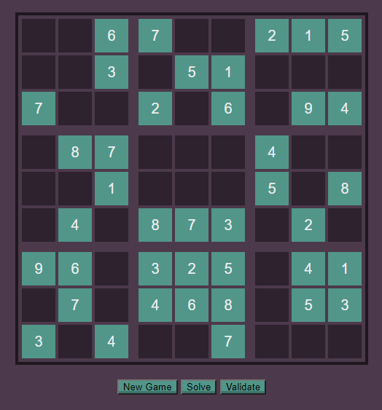

Autor: Daniel Fahrni

Letzte Änderung: 05.04.2023

Source Code: <https://github.com/never-drive/s4f-demo.git>

Live verfügbar via: <https://bit.ly/3ZHEZvJ>

# Überblick

Der Zweck dieser Anwendung ist es, als Beispiel für die Projektarbeit im Freifach Script4Fun zu dienen. Es handelt sich um eine Webseite worauf man Sudoku spielen kann. Die Umsetzung erfolgt in JavaScript.

# Planung

## Klassendiagramm

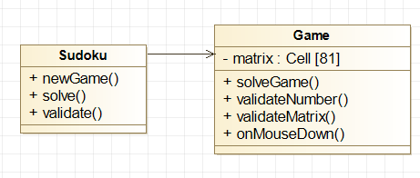

## Ablaufplan

